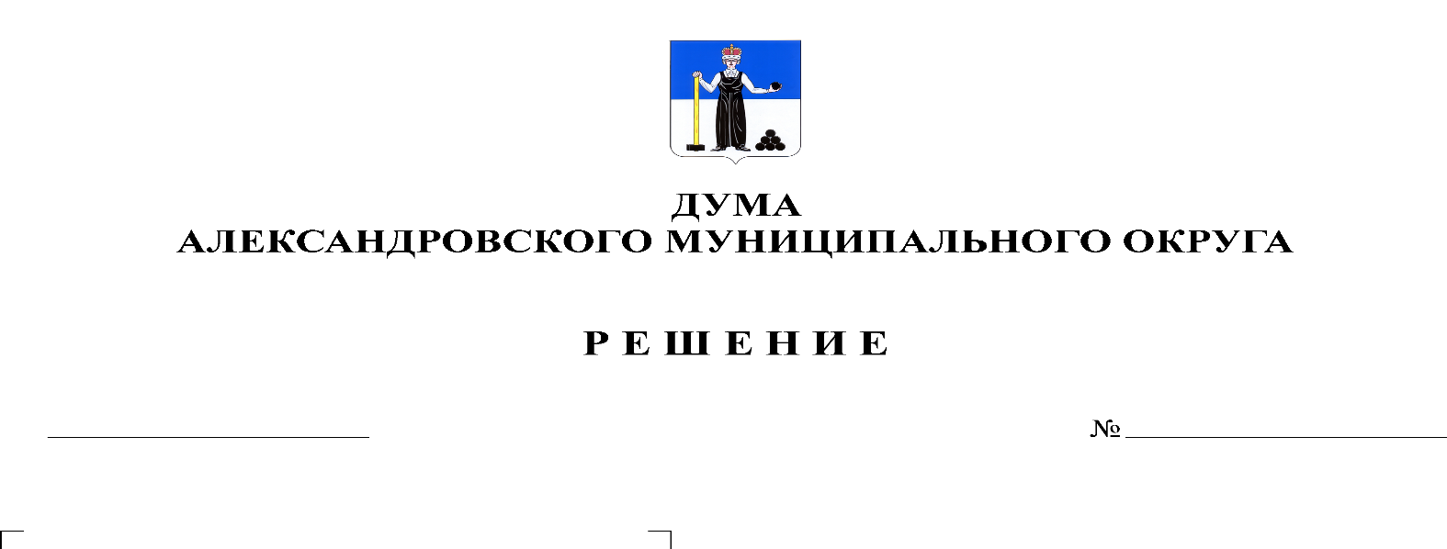
Об утверждении Перечня индикаторов риска нарушения обязательных требований при осуществлении муниципального контроля на автомобильном транспорте и дорожном хозяйстве на территории Александровского муниципального округа Пермского края

286
61
04.03.2022

В соответствии со пунктом 6 части 1 статьи 16 Федерального закона от 06.10.2003 № 131-ФЗ «Об общих принципах организации местного самоуправления в Российской Федерации», пунктами 9,10 статьи 23, пунктами 1,2 статьи 24 Федерального закона от 31.07.2020г. № 248-ФЗ «О государственном контроле (надзоре) и муниципальном контроле в Российской Федерации», Уставом Александровского муниципального округа, Дума Александровского муниципального округа
решает:
1. Утвердить перечень индикаторов риска нарушения обязательных требований при осуществлении муниципального контроля на автомобильном транспорте и дорожном хозяйстве на территории Александровского муниципального округа Пермского края, согласно приложению к настоящему решению.
2. Опубликовать настоящее решение в газете «Боевой путь» и разместить на сайте органов местного самоуправления Александровский муниципальный округ Пермского края (www.aleksraion.ru).
3. Настоящее решение вступает в силу с момента его официального опубликования и распространяется на правоотношения, возникшие с 01 марта 2022 года.

Председатель Думы
Александровского муниципального округа Л.Н. Белецкая

Глава муниципального
округа – глава администрации Александровского
муниципального округа О.Э. Лаврова

